新 书 推 荐
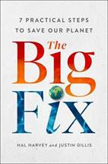
中文书名：《治疗地球》
英文书名：THE BIG FIX
作 者：Hal Harvey and Justin Gillis
出 版 社：Simon & Schuster
代理公司：ANA/Lauren Li
页 数：260页
出版时间：2021年6月
代理地区：中国大陆、台湾
审读资料：电子稿
类 型：环保

内容简介：
《治疗地球》提供了7个我们都能做出的切实可行的改变，这些改变将真正改变我们的气候，还包括我们如何让政府将这些计划付诸实践。

《治疗地球》的每一章都着重于我们经济中温室气体排放最多的六个部分之一——电力、交通、建筑、工业、城市化、以及土地的使用——展示了简单的政策变化可以最有效地削减该行业的排放，以及我们如何将这些政策写入法律。第七章是说服我们的社区投资新的、有前途的绿色技术。

这本书以一种引人入胜的叙事风格写成，书中充满了循序渐进的指南，指导你的城市如何更新其建筑规范，使住宅和办公室的建造（或翻新）更节能。书中还有一些鼓舞人心的例子，比如中西部的妈妈们，她们成功地要求当地学区改用电动巴士。

作者简介：
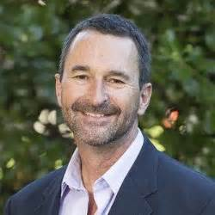
哈尔·哈维（Hal Harvey）是无党派气候政策公司“能源革新”（Energy Innovation）的首席执行官，该公司提供研究和分析，帮助决策者做出明智的选择。哈维还是独立智库保尔森研究所（Paulson Institute）的能源与环境高级研究员。作为联合国气候与清洁空气奖、亨氏环境奖和加利福尼亚州哈根斯密特清洁空气奖的获得者，哈维被比尔·克林顿总统（Bill Clinton）和乔治·布什总统（George H.W. Bush）任命为国家和国际气候小组成员。


贾斯汀·吉利斯（Justin Gillis）是一位屡获殊荣的记者，拥有40年用简单的语言为主要日报解释复杂问题的经验，包括《纽约时报》（The New York Times）、《华盛顿邮报》（The Washington Post）和《迈阿密先驱报》（The Miami Herald）。在《纽约时报》担任气候科学首席记者近十年的时间里，他凭借一系列探索气候危机基础的头版文章，获得了约翰·奥克斯杰出环境新闻奖。

谢谢您的阅读！
请将回馈信息发至：李文浩 （Lauren Li）
安德鲁﹒纳伯格联合国际有限公司北京代表处
北京市海淀区中关村大街甲59号中国人民大学文化大厦1705室, 邮编：100872
电话：010-82449901
传真：010-82504200
Email: JHuang@nurnberg.com.cn
网址：www.nurnberg.com.cn
微博：http://weibo.com/nurnberg
豆瓣小站：http://site.douban.com/110577/
微信订阅号：安德鲁书讯


